WAKACJE.PL Z ZARZUTAMI PREZESA UOKIK ZA MYLĄCE CENY
- Szukasz wyjazdu na ferie zimowe? Uważaj na ceny, które pojawiają się w wynikach wyszukiwania ofert w portalu Wakacje.pl.
- Prezes UOKiK Tomasz Chróstny postawił spółce Wakacje.pl zarzut wprowadzania konsumentów w błąd.
- Przedsiębiorcy grozi kara do 10 proc. rocznego obrotu.
[Warszawa, 31 stycznia 2023 r.] Spółka Wakacje.pl z Gdańska prowadzi serwis internetowy, w którym prezentuje oferty imprez turystycznych w obiektach na całym świecie pochodzące od różnych biur podróży. Można w nim wyszukać, a następnie kupić rodzinny wyjazd na narty, wczasy na egzotycznej wyspie czy wycieczkę objazdową. Problem w tym, że prezentowane ceny mogą wprowadzać w błąd. Przykładowo: na stronie z wynikami wyszukiwania 7 dni w 5-gwiazdkowym hotelu na Riwierze Tureckiej w przeliczeniu na osobę kosztowało 2111 zł, a po wejściu na stronę danej oferty i zaktualizowaniu ceny – 2558 zł.
- Postawiłem spółce Wakacje.pl zarzut wprowadzania konsumentów w błąd. Cena to jeden z podstawowych kryteriów, które bierzemy pod uwagę, planując wyjazd. Przedsiębiorcy mają obowiązek rzetelnie o niej informować, uwzględniać wszystkie jej elementy i dbać o aktualność. To pierwsze takie działanie na rynku usług turystycznych. Będziemy się dalej przyglądać praktykom dotyczącym podawania cen w tej branży niezależnie od tego, czy są to duże biura podróży, małe firmy czy portale pośredniczące w sprzedaży ofert – mówi Tomasz Chróstny, Prezes Urzędu Ochrony Konkurencji i Konsumentów.
Z monitoringu serwisu Wakacje.pl przeprowadzonego przez UOKiK wynika, że problem zaniżonych cen w wynikach wyszukiwania dotyczył blisko 2/3 przebadanych ofert. W około 10 proc. przypadków ceny prezentowane w wyszukiwarce były z kolei zawyżone. Różnice między cenami widocznymi w wynikach wyszukiwania i na stronach konkretnych ofert wynosiły od kilkudziesięciu do kilkuset złotych w przeliczeniu na każdego uczestnika wycieczki.
- Niepełne lub nieaktualne ceny w wynikach wyszukiwania mają też wpływ na wyniki sortowania ofert według kryterium od najtańszej oraz wyniki ich filtrowania w określonym przedziale cenowym. W efekcie konsumenci mogą dostać dezinformujące dane, np. rzeczywiście najtańsza oferta może się znaleźć na dalekim miejscu. Może to utrudniać dokonanie optymalnego wyboru usługi – wyjaśnia Tomasz Chróstny, Prezes UOKiK.
Od lipca 2022 r. – już w trakcie postępowania wyjaśniającego – spółka Wakacje.pl zaczęła zamieszczać przy wynikach wyszukiwania symbol 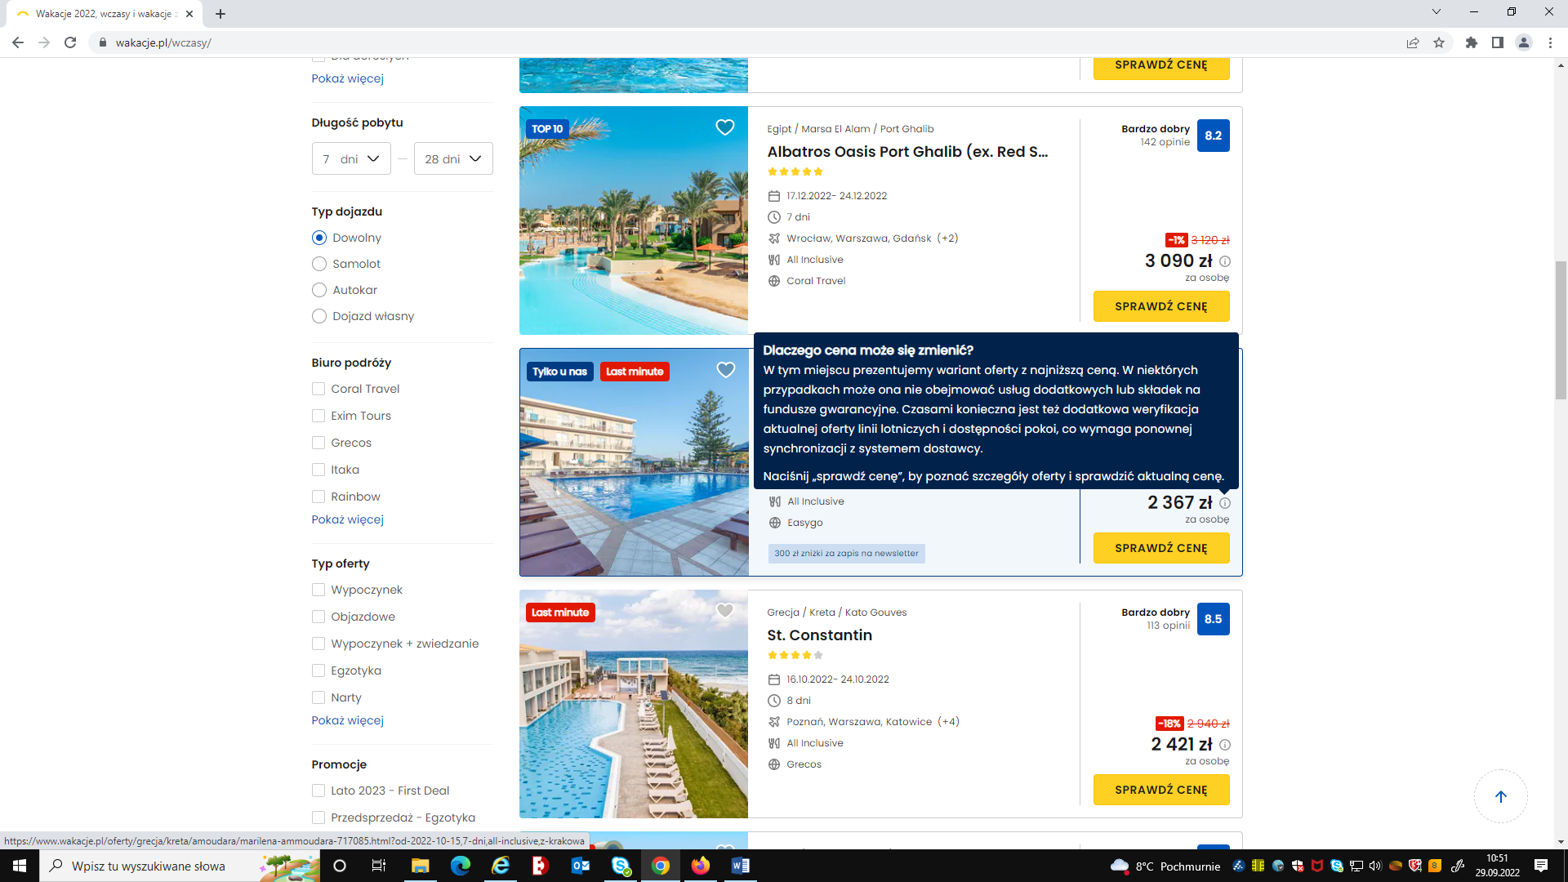, po rozwinięciu którego pojawia się informacja, że w niektórych przypadkach cena może się zmienić. Zdaniem Prezesa Urzędu nie zmienia to faktu, że konsumenci mogą być dalej wprowadzani w błąd. Za naruszenie zbiorowych interesów konsumentów grozi kara do 10 proc. rocznego obrotu przedsiębiorcy.
Pomoc dla konsumentów:
Tel. 801 440 220 lub 222 66 76 76 – infolinia konsumencka
E-mail: porady@dlakonsumentow.pl
Rzecznicy konsumentów – w twoim mieście lub powiecie

